**DUBAI, CHINA, HONG KONG, COREA Y JAPON**

**SA211 SALIDAS: ECUADOR 21 DIAS**

**(Quito, Guayaquil)**

**SALIDAS SABADOS**

**PRECIO POR PERSONA EN HABITACIÓN DOBLE: 7,650 USD**

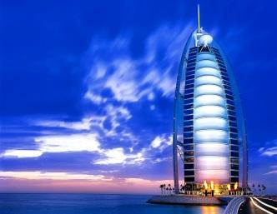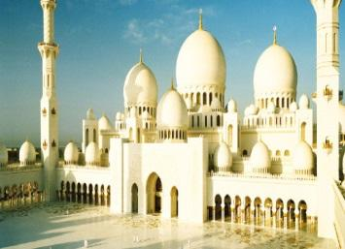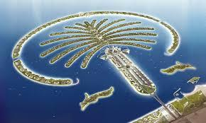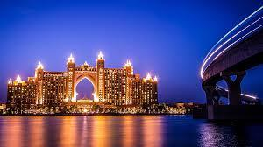

**VISITANDO:**

Dubai, Desert Safari, Beijing, Xi´an, Shanghai, Hong Kong, Seul, Tokio, y Hakone

**ITINERARIO**

**DIA 1° SAB ECUADOR – DUBAI.**

Salida de **ECUADOR** para tomar el vuelo con destino a **DUBÁI.** **Cena y noche a bordo**.

**DIA 2° DOM DUBAI.**

Llegada a **DUBÁI.** Recepción y traslado a hotel previsto por nuestros operadores. **Alojamiento.**

**DIA 3° LUN DUBAI**

**Desayuno.** Por la mañana, salida a nuestra visita panorámica para conocer **DUBÁI**. La ciudad más encantadora y cosmopolita del Golfo, donde se mezcla lo moderno con lo antiguo. Comenzaremos nuestro viaje pasando por el Palacio “Zabeel”. A continuación, tomaremos la ancha Avenida Sheik Zayeed que atraviesa la ciudad moderna y admiraremos numerosos rascacielos de arquitectura futurista incluyendo el edificio más alto del mundo, el BurjKhalifa con 828 metros de altura. Seguiremos nuestro viaje hacia La Magnífica Al Bastakiya, barrio histórico y donde visitaremos el Museo de Dubái en La Fortaleza Al Fahidi. Continuaremos nuestro recorrido en un Abra, barca tradicional de madera que nos llevara al otro lado del Creek donde nos adentraremos en el zoco más antiguo de **DUBÁI** conocido como Zoco de las Especies donde encontraran la combinación perfecta de colores, sabores y olores tradicionales hasta llegar al Zoco de Oro, donde se concentran la mayor parte de las joyerías de **DUBÁI**, y como su nombre indica, su especialidad es el Oro. Tarde libre. En la noche salida para asistir a **CENA EN EL CRUCERO DHOW** en donde disfrutaran de una cena Buffet compuesta por una selección de platos típicos del Medio Oriente, de la India y bebidas no alcohólicas. Esta salida combina una cena Romántica con un paseo muy interesante por el Creek, el Rio de Dubái, sobre un artesanal Dhow, un barco largo de madera con decoración tradicional. Durante este viaje 2 horas tendrá la oportunidad de disfrutar de los edificios iluminados, del ambiente especial nocturno de la zona y de la arquitectura antigua y moderna que se fusionan a la perfección en Dubái. Regreso al hotel. **Alojamiento.**

**DIA 4° MAR DUBAI – DESERT SAFARI.**

**Desayuno.** Día libre para actividades personales. En la tarde salida para la excursión de **DESERT SAFARI** en un moderno vehículo 4x4 y proceder a la "entrada" del desierto. Aprox. 2 horas de "Dune Bashing" en Las Dunas de Arena de Al Aweer. Luego de una parada en una granja de camellos, llegamos después del atardecer a nuestro campamento en el desierto. Bienvenida al estilo árabe con los dátiles y el café árabe. **Cena buffet** oriental con parrillada, en "Lady Henna", los camellos están disponibles para aquellos que quieren tener un paseo corto. **Alojamiento.**

**DIA 5° MIE DUBAI - (ABU DHABI).**

**Desayuno**. Salida en la mañana hacia **ABU** **DHABI** es una ciudad ultra moderna y está situada sobre isla. La gran cantidad de parques y jardines ayudan en mantener la reputación de **ABU** **DHABI** como una de las ciudades más verdes en la región. Entraremos en la ciudad atravesando el Puente Al Maqta desde donde admirara La Gran Mezquita Sheik Zayed, la tercera Mezquita más grande del mundo, es una belleza que podrá comprobar durante nuestra visita a su interior. Continuaremos hacia una de las zonas más ricas de **ABU** **DHABI**, el área de los Ministerios, con sus impresionantes villas. Seguiremos por la zona Al Bateen donde se encuentran los Palacios de la Familia Real. También pasaremos por el famoso Emiratos Palace Hotel. Disfrutaremos de las vistas del Paseo Marítimo (La Corniche) de camino al Heritage Village donde veremos cómo vivían en la capital en el pasado. Haremos una parada en el Mercado de los Dátiles. Pasaremos también por **YAS** **ISLAND** que acoge la carrera de Fórmula 1. Traslado a hotel. En la noche **OPCIONALMENTE puede disfrutar de la alta cocina en BURJ AL ARAB**, en su increíble restaurant/bar que ofrecen una gran variedad de opciones gastronómicas, y déjese asombrar por este maravilloso Hotel 7estrellas donde todas las habitaciones son Suites y que cuenta con posibilidades infinitas que van desde un paseo submarino de 3 minutos para entrar al restaurante de mariscos bajo el agua, o una fiesta para la vista y el paladar en alguno de los restaurantes en los pisos más elevados, El Burj Al Arab espera a los comensales más exigentes. Desde el nivel del mar hasta el punto más alto del hotel, los Restaurantes son tan impresionantes como sus menús creativos. Tanto si los clientes están buscando una merienda saludable o lo mejor en la alta cocina, Burj Al Arab tiene la respuesta perfecta en todo momento. Regreso y traslado al hotel. **Alojamiento**.

**Restricciones**: **SE REQUIERE RESERVACIÓN PREVIA**. Código de vestimenta en los restaurantes es casual elegante. Los caballeros deberán llevar una camisa con cuellos, pantalones largos y zapatos cerrados.

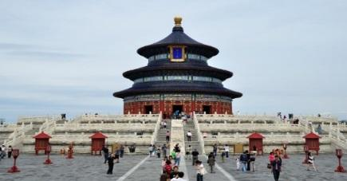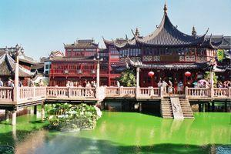

**DÍA 6° JUE DUBAI – BEIJING.**

**Desayuno.** Traslado por nuestros operadores al aeropuerto para tomar el vuelo con destino a **BEIJING**. Llegada al aeropuerto, recepción y traslado al hotel. **Alojamiento**.

**DIA 7° VIE BEIJING**

**Desayuno** en el hotel. Iniciaremos nuestra visita por El Palacio Imperial, conocido como “la Ciudad Prohibida”, donde podremos admirar las plazas, habitaciones y salones de los Emperadores de diferentes dinastías; continuaremos por la famosa Plaza Tian An Men. Disfrutaremos el **almuerzo** y continuaremos el recorrido por El Palacio de Verano, que fuera jardín veraniego de la Casa Imperial de la Dinastía Qing. **Alojamiento**.

**DIA 8° SAB BEIJING**

**Desayuno** en el hotel. Por la mañana, visitaremos la famosa Gran Muralla, espectacular y grandiosa obra arquitectónica. **Almuerzo**, regreso a la ciudad, haremos una parada en el parque Olímpico para tomar las tradicionales fotos con los principales estadios (Sin admisión a los estadios). **Alojamiento**.

**DIA 9° DOM BEIJING - XI´AN.**

**Desayuno** en el hotel. Visitaremos el Templo del Cielo. Tiempo libre. A la hora previsto traslado a la estación del tren rápido que nos conducirá hacia **XI´AN**. Llegada a la antigua capital de China, punto de partida de la famosa “Ruta de la Seda”. Traslado al hotel y **alojamiento**.

**DIA 10° LUN XI´AN.**

**Desayuno**. Por la mañana, visitaremos el famoso Museo de Guerreros y Corceles de Terracota, que alberga más de 6000 figuras en tamaño natural. Después del **almuerzo**, visitaremos la ciudad con la Gran Pagoda de la Oca Silvestre (Exterior y sin ascenso); continuaremos por La Muralla de la Ciudad y visitaremos el famoso Barrio Musulmán con La Gran Mezquita. **Alojamiento**.

**DIA 11° MAR XI´AN - SHANGHAI.**

**Desayuno**. Traslado al aeropuerto para abordar el vuelo que nos conducirá hacia: **SHANGHAI**. Llegada al aeropuerto en una de las mayores ciudades portuarias del país. Recepción y traslado al hotel para instalarnos. Día libre. **Alojamiento**

**DIA 12° MIE SHANGHAI.**

**Desayuno**. Dedicaremos el día para realizar la visita por la ciudad incluyendo el magnífico jardín Yuyuan, construido en el año 1.557 por el oficial Yu. Continuamos por los alrededores de El Templo de Buda de Jade (no incluye entrada) y pasearemos por el área del malecón, uno de los sitios más espectaculares y emblemáticos de la ciudad. **Alojamiento**.

**DIA 13° JUE SHANGHAI - HONG KONG.**

**Desayuno**. A la hora conveniente. Traslado al aeropuerto para abordar el con destino a **HONG** **KONG**. Llegada a **HONG** **KONG**. Recepción y traslado al hotel. Tarde libre. **Alojamiento**.

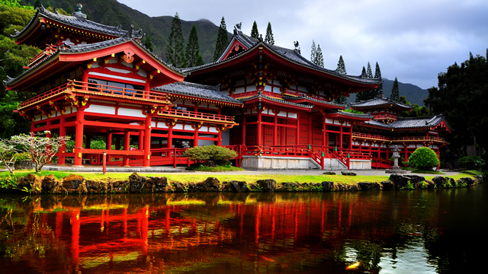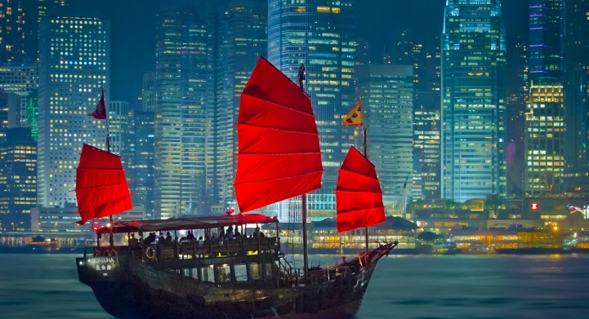

**DIA 14° VIE HONG KONG.**

**Desayuno**. Por la mañana, realizaremos la visita por la ciudad iniciando por el área del Muelle de Pescadores en Aberdeen; después, La Bahía de Repulse, El Famoso Pico Victoria que se yergue a 554 metros sobre el nivel del mar, siendo una zona residencial muy prestigiosa. Resto del día libre. **Alojamiento**.

**DIA 15° SAB HONG KONG – SEUL.**

**Desayuno.** Traslado al aeropuerto para abordar el vuelo con destino a Corea del Sur: **SEUL**. Llegada al aeropuerto. Recepción y traslado al hotel. Tarde libre. **Alojamiento**.

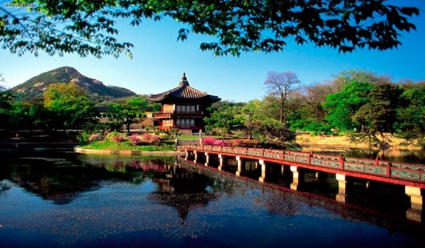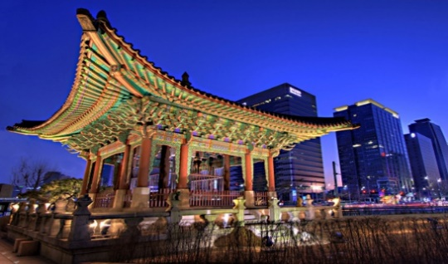

**DIA 16° DOM SEUL.**

**Desayuno**. Dedicaremos el día para visitar la ciudad iniciando por **CHUNGWADAE** (residencia del Presidente), El Palacio Gyeongbokgung, el más grande y antiguo palacio real del país; si el tiempo lo permite, podremos observar el cambio ceremonial de la guardia; continuaremos por El Museo del Folklore que alberga el estilo de vida del país desde la prehistoria hasta la Dinastía Joeon con objetos de la vida cotidiana, funerarios, trabajo de arte, etc. Después, El Templo Jogyesa, la calle Insadong. **Almuerzo** y continuación por el Pueblo Coreano que reproduce el estilo de vida antigua con tradicionales alfareros, tejedores, herreros, artesanos y más de 260 casas tradicionales. **Alojamiento**.

**DIA 17° LUN SEUL**

**Desayuno.** Día libre para actividades personales. **Alojamiento.**

**DIA 18° MAR HONG KONG –TOKIO**

**Desayuno.** A la hora prevista, nos proporcionarán el traslado al aeropuerto para abordar el vuelo con destino a **TOKIO.** Llegada, recepción y traslado al hotel. **Alojamiento**.

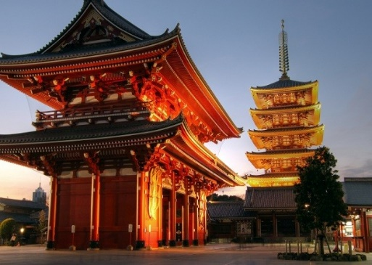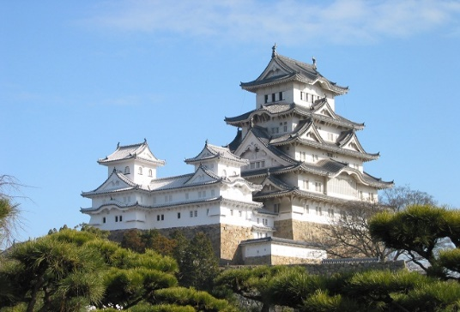

**DIA 19° MIE TOKIO**

**Desayuno.** Por la mañana, realizaremos una visita panorámica por la ciudad iniciando por el Santuario Meiji, dedicado al espíritu del Emperador Meiji, considerado un dios y sitio popular en donde se celebran múltiples bodas tradicionales; después, el Palacio Imperial y continuaremos por el área de Asakusa en el antiguo casco de la ciudad y el templo; pasearemos por la calle comercial Nakamise y finalizaremos con el llamado pueblo eléctrico de Akihabara. **Alojamiento**.

**DIA 20° JUE TOKIO / HAKONE / TOKIO**

**Desayuno.** Dedicaremos el día para realizar un agradable paseo al área de **HAKONE**. Por carretera, nos dirigiremos a **HAKONE**, paraíso natural famoso por las áreas de aguas termales y desde donde se puede admirar (si el día está despejado) el famoso Monte Fuji. Haremos un paseo en teleférico hacia la cima del Monte Owakudani desde donde podremos disfrutar de hermosas vistas panorámicas. Disfrutaremos el **almuerzo** en un restaurante local y haremos un recorrido en barco por el lago Ashi, formado por la erupción volcánica hace más de 3.000 años Por la tarde, regresaremos a Tokio. Alojamiento.

**DIA 21° VIE TOKIO / ECUADOR**

**Desayuno.** Traslado al aeropuerto para tomar el vuelo con destino a **ECUADOR**. **FIN DE NUESTROS SERVICIOS**

**INCLUYE:**

* TKT AEREO ECUADOR / DUBAI Y TOKYO / ECUADOR
* TKT AEREO DUBAI / BEIJING.
* TKT TREN RAPIDO BEIJING / XI´AN.
* TKT AEREO XIÁN / SHANGHAI.
* TKT AEREO SHANGHAI / / HONG KONG.
* TKT AEREO HONG KONG / SEUL.
* TKT AEREO SEUL / TOKYO
* Alojamiento Dubái hotel categoría 4* Superior
* Alojamiento China y Hong Kong hoteles categoría 5*.
* Alojamiento Corea en hotel categoría 4*.
* Alojamiento Japón en hotel categoría 4*.
* Alimentos, visitas y entradas los que marca el itinerario.
* Autocar de Lujo con aire acondicionado en todos los recorridos.
* Guías de habla en español durante todo el recorrido.
* Todos los traslados de llegada y salidas.
* Impuestos aéreos.

**NO INCLUYE:**

* Impuestos hoteleros en DUBAI 5 USD por habitación por noche
* Propinas en Dubái 40 USD (Incluye: Hoteles, guía restaurantes y conductor)
* Propinas en China 60 USD (Incluye: Hoteles, guía, restaurantes y conductor)
* Propinas en Corea 40 USD (Incluye: Hoteles, guía y conductor)
* Propinas en Japón 50 USD (Incluye: Hoteles, guía y conductor)
* Visa a Dubái 100 USD (Nosotros tramitamos su visa)
* Visa a Japón 60 USD (Nosotros tramitamos su visa)
* Excursiones opcionales
* Suplemento ruta de vuelo 300 USD por persona
* Suplemento habitación sencilla 800 USD
* Seguro de viajes (90 USD POR PASAJERO)
* Suplemento temporada JUL, AGO y DIC 500 USD por persona

**HOTELES PREVISTOS**

**CAMBIAN SEGÚN DISPONIBILIDAD**

|  |  |  |
| --- | --- | --- |
| **CIUDAD** | **HOTEL** | **CATEGORIA** |
| DUBAI | REGENT PALACE | 4* SUPERIOR |
| BEIJING | THE PRESIDENTIAL | 5* |
| XI´AN | DAYS HOTEL & SUITES | 4* |
| SHANGHAI | MERCURE | 4* |
| HONG KONG | NOVOTEL | 5* |
| SEUL | NOVOTEL | 4* SUPERIOR |
| TOKIO | IBIS | 4* |

**IMPORTANTE: El programa se puede realizar en sentido inverso. El itinerario podrá sufrir modificaciones, pero el contenido y las visitas serán siempre respetados. Nos reservamos el derecho de trabajar con hoteles sin categorización oficial cuya calidad y categoría corresponden a hoteles de 3 ó 4 estrellas respectivamente y que se utilizan para el presente producto.**